目 录

前 言 1
一、功能特点 2
二、技术指标 3
1、输入特性 3
2、准确度 3
3、电能质量 3
4、工作温度 3
5、绝缘 3
6、标准电能脉冲常数 4
7、重量 4
8、体积 4
三、结构外观 5
1、外型尺寸及面板布置 5
2、键盘操作 6
3、液晶界面 7
四、使用方法 19
1、电表接线原理 19
2、三相四线低压电能表经钳表接入接线 20
3、三相四线低压电能表经内部CT接入测试 21
4、三相三线高压电能表经钳表接入接线 22
5、三相三线高压计量表计经内部CT直接接入接线 23
6、单相接线 24
7、测量谐波 24
五、常见故障分析 25
1、常见故障 25
2、经验判断 25
3、三相四线制线路常见问题 25
4、三相三线制线路分析方法 26
5、单相表测量 26
6、CT常见故障及原因 26
7、电能表故障 26
六、电池维护及充电 27
七、注意事项 27
附录一：常见窃电方式 28
附录二：被测输入输出接口示意图 28
附录三：标准脉冲接口示意图 28
附录四： 三相三线计量接线判断 29

前 言

TLHG-3302手持式多功能电能表现场校验仪是我公司开发、研制的集电参量测量、电能表校验、接线判断为一体的高精度测试仪器。该仪器配以高精度、高线性度的电压互感器和电流互感器，使仪器对各种参量的测量精度很高，同时配有钳形电流互感器，使得现场接线简便，无需断开电流回路即可直接接入。
该仪器采用大屏幕彩色液晶作为显示器，中文操作界面并配有汉字提示信息、多参量显示的液晶显示界面，人机对话界面友好，向量图显示及接线判断为检查电路的正确性提供了可靠的依据。全触摸式导电硅胶键盘操作方式，操作手感好，简便易学。仪器内置大容量掉电不丢失数据存储器，可将现场校验数据保存下来，最多可存储10000组现场校验结果，可提供后台微机管理软件，将结果上传至计算机，实现微机化管理。
仪器采用本公司独立设计开模制造的工程塑料外壳，仪表外形美观、实用。现场测试操作方便。
本机操作时中可以打开后部的支架放在桌面使用，亦可手持操作使用。为方便手持操作，本机可增加固定手持操作的紧固带。手持操作时可以将手固定在仪器的左侧，保证了手持操作的方便灵活。

一、功能特点
1、仪器是集电能表校验、电参量测试和检测电网中发生波形畸变、电压波动与闪变和三相不平衡等电能质量问题为一体的高精度测试仪器。
2、不停电、不改变计量回路、不打开计量设备情况下，在线实负荷检测计量设备的综合误差。
3、精确测量电压，电流，有功功率，无功功率，相角，功率因数，频率等多种电参量，从而计算出测试设备回路的测量误差。
4、可显示被测电压和电流的矢量图，用户可以通过分析矢量图得出计量设备接线的正确与否。同时，在三相三线接线方式时，可自动判断48种接线方式。
5、电流回路可使用钳形互感器进行测量，操作人员无须断开电流回路，就可以方便、安全的进行测量。
6、可校验电压表、电流表、功率表、相位表等指示仪表以及三相三线、三相四线、单相的1A、5A的各种有功和无功电能表。
7、可采用光电、手动、脉冲等方式进行电能表校验。
8、测量分析公用电网供到用户端的交流电能质量，其测量分析：频率偏差、电压偏差、电压波动、闪变、三相电压允许不平衡度和电网谐波。
9、可显示单相电压、电流波形并可同时显示三相电压、电流波形。
10、负荷波动监视：测量分析各种用电设备在不同运行状态下对公用电网电能质量造成的波动。记录和存储电压、电流、有功功率、无功功率、视在功率、频率、相位等电力参数。
11、 电力设备调整及运行过程动态监视，帮助用户解决电力设备调整及投运过程中出现的问题。
12、 测试分析电力系统中无功补偿及滤波装置动态参数并对其功能和技术指标作出定量评价
13、具备万年历、时钟功能，实时显示日期及时间。可在现场校验的同时保存测试数据和结果，并通过串口上传至计算机，通过后台管理软件（选配件）实现数据微机化管理。
14、采用大屏幕进口彩色液晶作为显示器，中文操作界面并配有汉字提示信息、多参量显示的液晶显示界面，人机对话界面友好
15、体积小、重量轻，便于携带，既可用于现场测量使用，也可用做实验室的标准计量设备。

二、技术指标

1、输入特性
电压测量范围：0~400V，50V、100V、200V、400V四档自动切换量程。
电流测量范围： 0~5A，内置互感器分为5A(CT)档。钳形互感器为5A（Q）、25A（Q）、100A（Q）、500A（Q）四个档位。
相角测量范围：0~359.9°。
频率测量范围：45~55Hz。

2、准确度
计量校验部分：
电压：±0.05%（±0.1%）
电流：±0.05%（±0.1%）（钳形互感器±0.5%）
有功功率：±0.05%（±0.1%）（钳形互感器±0.5%）
无功功率：±0.2%（±0.5%）（钳形互感器±1.0%）
电能：±0.05%（±0.1%）（钳形互感器±0.5%）
频率：±0.05%（±0.1%）
相位：±0.2°

3、电能质量
基波电压和电流幅值：基波电压允许误差≤0.5％F.S.；基波电流允许误差≤1％F.S.
基波电压和电流之间相位差的测量误差：≤0.5°
谐波电压含有率测量误差：≤0.1％
谐波电流含有率测量误差：≤0.2％
三相电压不平衡度误差：≤0.2％
电压偏差误差：≤0.2％
电压变动误差：≤0.2％
闪变误差：≤5％

4、工作温度
工作温度：－10℃~ +40℃

5、绝缘
⑴、电压、电流输入端对机壳的绝缘电阻≥100MΩ。
⑵、工作电源输入端对外壳之间承受工频1.5KV（有效值），历时1分钟实验。

6、标准电能脉冲常数

标准电能脉冲常数：内置互感器常数（FL）=10000 r/kW·h ，
钳型互感器常数（FL）：

5A | 25A | 100A | 500A
10000 r/WK·h | 2000 r/WK·h | 500 r/WK·h | 100 r/WK·h

7、重量
重量：2Kg

8、体积
体积：25cm×16cm×6cm

三、结构外观

1、外型尺寸及面板布置
  - 仪器外形正视如图一：

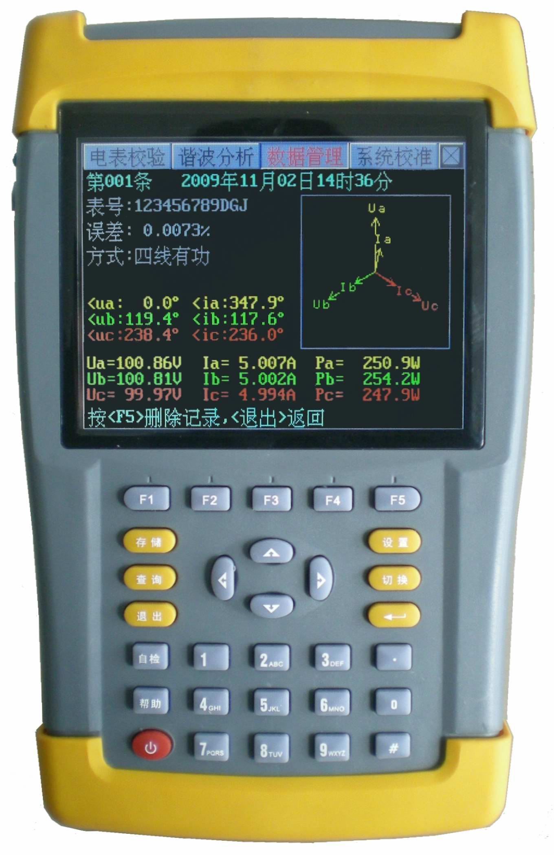
图一

仪器上方是液晶显示器，下方是按键区，顶端为接线部分，包括：电压输入端子UA、UB、UC、UN；电流输入端子Ia+、Ia-、Ib+、Ib-、Ic+、Ic-（其中Ia+、Ib+、Ic+为电流流入端，Ia-、Ib-、Ic-为电流流出端 ；钳形电流互感器接口（A相钳、B相钳、C相钳）；光电及脉冲信号接口。
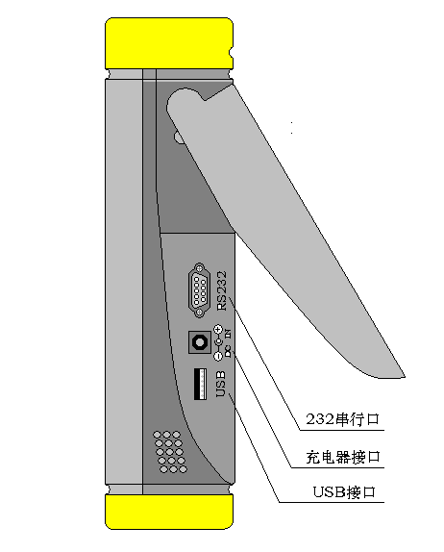
右侧下部为其他接口部分，包括：232串行口（用于上传保存的数据至计算机）；
充电器接口，用于连接充电器；USB接口，通过专用数据线可连接电脑，将仪器内存储卡做为大容量存储器使用。侧面图见左侧图二。

仪器须及时充电，避免电池深度放电影响电池寿命，
正常使用的情况下尽可能每天充电（长期不用最好在两周内充一次电），以免影响使用和电池寿命，每次充电时间应在4小时以上。
图二

  - 仪器的外包装及配件箱尺寸，如图三所示：

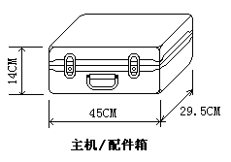
图三

2、键盘操作
键盘共有30个键，分别为：存储、查询、设置、切换、↑、↓、←、→、、退出、自检、帮助、数字1、数字2（ABC）、数字3（DEF）、数字4（GHI）、数字5（JKL）、数字6（MNO）、数字7（PQRS）、数字8（TUV）、数字9（WXYZ）、数字0、小数点、＃、辅助功能建F1、F2、F3、F4、F5。
各键功能如下：
↑、↓、←、→键：光标移动键；在主菜单中用来移动光标，使其指向某个功能菜单，按确认键即可进入相应的功能；在参数设置功能屏下上下键用来切换当前选项，左右键改变数值。另外，↓还可以用于显示子目录菜单。
键：确认键；在主菜单下，按此键显示菜单子目录，在子目录下，按下此键即进入被选中的功能，另外，在输入某些参数时，开始输入和结束输入。
退出键：返回键，按下此键均直接返回到主菜单。
存储键：用来将测试结果存储为记录的形式。
查询键：用来浏览已存储的记录内容。
设置键：保留功能，暂不用。
切换键：保留功能，暂不用。
自检键：保留功能，暂不用。
帮助键：用来显示帮助信息。
数字（字符）键：用来进行参数设置的输入（可输入数字或字符）。
小数点键：用来在设置参数时输入小数点。
＃键：保留功能，暂不用。
F1、F2、F3、F4、F5：辅助功能键（快捷键）。用来快速进入辅助功能界面或实现相应的功能。

3、液晶界面
液晶显示界面主要有十九屏，包括主菜单、四个下拉子菜单，以及十七个功能界面，显示内容丰富。
- 开机界面

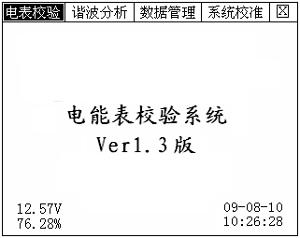

图四

当开机后显示图三界面。屏幕顶端一行显示为各项功能菜单，选择←、→键，用于改变当前选项；选择↑、↓键，显示下拉菜单，按确定键进入相应功能测试和设置；屏幕中间部分显示出软件的版本号；屏幕左下角显示出内置充电电池的电压幅值和剩余电量百分比，用户可根据此数值来判断是否需要为仪器充电；右下角显示出当前的日期和时间。
（2） 电表校验下拉菜单界面

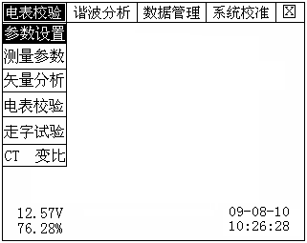
图五

电表校验主菜单如图五显示的下拉菜单，选择↑、↓键，显示选中下拉菜单中的测试功能，其中包含：参数设置、测量参数、矢量分析、电表校验、走字试验和CT变比功能菜单。
按确定键可进入相应功能测试和设置，按取消键返回主菜单。
（3） 电表校验-参数设置界面

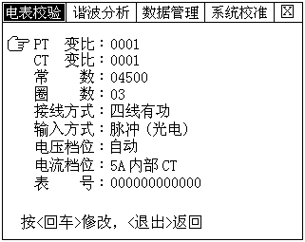
图六
参数设置界面用于调整试验前所需要确定的数据。包括：PT变比、CT变比、常数、圈数、接线方式、输入方式、电压档位、电流档位、表号。
PT变比 — 当进行高压计量直接测试时，用来输入高压计量表计所接的电压互感器比值，本仪器中为保留参数，不能设置；
CT变比 — 当进行低压计量表计直接从CT一次侧取样进行校验时，用来输入计量表计所接的电流互感器比值；
常数 — 指被测表的标准电能脉冲常数，输入范围为0~99999；
圈数 — 指校验周期，即几圈（或几个脉冲）计算一次误差；
以上几种参数的输入是通过增减不同的步长来实现的，步长可通过按确定键来切换，例如：
接线方式 — 指被测表计的类型，包括：P3（三相三线有功）、Q3（三相三线无功）、P4（三相四线有功）、Q4（三相四线无功）几种方式，用←、→键进行切换；
输入方式 — 指被测表脉冲取样方式，包括：脉冲（光电）方式和手动方式两种，用←、→键进行切换；注意，用不同的脉冲取样方式时一定要将本参数设置为与之相应的方式，否则测试可能不正常；
电压档位 — 指电压的量程，根据电压的大小来切换电压的档位，仪器内部自动切换，可有效避免选错档位而烧毁仪器；
电流档位 — 指电流的取样方式以及不同取样方式下电流量程的选择，包括：5A（CT）、5A（Q）、25A（Q）、100A（Q）、500A（Q）；其中（CT）指内置互感器输入方式，此种方式精度高，但电流接入比较麻烦；（Q）指钳形互感器输入方式，此种方式接入方便，但精度较低。
表号 — 人为输入编号用于区分被试品结果，以便在查阅时不会将多组结果混淆，表号可为数字或字母，最多输入12位。
（4） 电表校验-测量参数界面

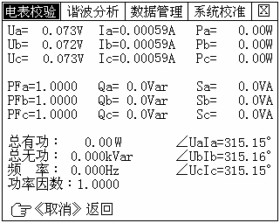
图七
此屏显示出当前测量的三相电压幅值Ua、Ub、Uc、三相电流幅值Ia、Ib、Ic、三相有功功率数值Pa、Pb、Pc，各相功率因数Pfa、Pfb、Pfc，各相无功功率数值Qa、Qb、Qc，各相视在功率数值Sa、Sb、Sc，各相相角的数值，以及总有功功率、总无功功率、实测频率、总功率因数。如果接线方式为三相三线时，电压显示为Uab和Ucb两相，电流只显示Ia和Ic，功率显示A相功率、C相功率和总功率显示.

（5） 电表校验-三相四线矢量分析界面

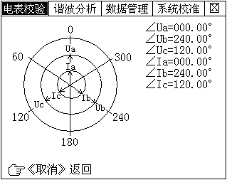
图八
此屏显示三相四线制计量装置的实测矢量六角图，同时显示出三相电压、三相电流的矢量关系以及以Ua为参照的各个量之间的相位角。通过此屏可以直观的判断三相四线计量装置的接线是否正确，各相负荷的容、感性关系，上图所示为标准阻性负载时接线全部正确情况下的向量图。
（6） 电表校验-三相三线矢量分析界面

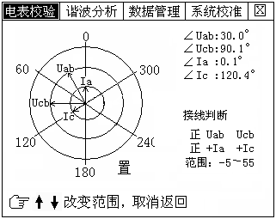
图九
此屏显示三相三线制计量装置的实测矢量图，同时显示出电压Uab、Ucb和A、C相电流的矢量关系以及以Ua为参照的各个量之间的相位角。通过此屏可以直观的判断三相三线计量装置的接线是否正确，能对接线情况直接判定出结果，可根据不同的负荷情况对144种接线方式进行判断，上图所示为标准阻性负载时接线全部正确情况下的向量图，图中接线判断中的“正”表示电压是正相序，如为逆相序应显示“负”，“＋Ia +Ic”表示Ia和Ic的相别是正确的，同时极性也都是正确的。具体的144种接线方式见附件。
（7） 电表校验-电表校验界面

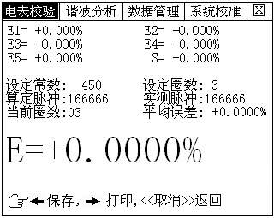
图十
此屏显示出当前设定的常数（电表的常数）、设定圈数、算定脉冲、实测的脉冲、当前圈数、E1、E2、E3、E4、E5为连续记录的五次误差，平均误差（最近五次误差的平均值），字体最大的E为最后一次的误差，S为由最近五次误差计算得来的标准偏差估计值。
（8） 电表校验-走字试验界面

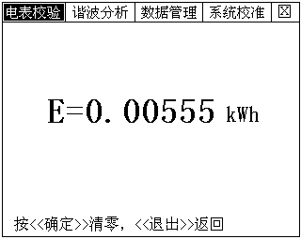
图十一
此屏显示出从进入此界面开始到当前时刻的累计有功电能，进入后记度器自动开始走字，当按下《确定》键后数据清零，重新开始走字，显示出当前累计的电能数值；在此功能屏下可用来进行电表的走字试验，与表记记度器对比，防止换铭牌或齿轮的窃电手段。

（9） 电表校验-CT变比界面

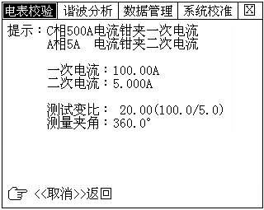
图十二
用来进行低压计量用电流互感器变比的检测，屏中显示一次侧实测电流值、二次侧实测电流值、CT变比值、测量夹角（通过夹角可判定互感器的一次侧和二次侧是否极性相同、是否相别一致；如果夹角为0°左右，则说明互感器一次和二次同极性且同相别；如果夹角为180°左右，则说明互感器一次和二次同相别但极性反；如果夹角为60°、120°、240°或300°左右的数值，则说明相别和极性都可能反），屏幕上方为接线提示信息。屏幕上方显示出操作提示，提示如何接线。
（10） 谐波分析-主菜单界面

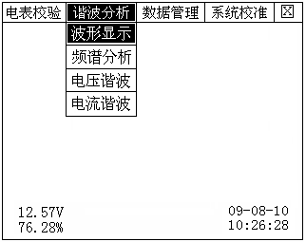
图十三
谐波分析主菜单如图四显示的下拉菜单，可用来选择相应的谐波测试相关功能，通过↑、↓键可切换到相应的下拉菜单中的测试功能，其中包含：波形显示、频谱分析、电压谐波、电流谐波功能菜单。
按确定键进入相应功能测试和设置，按取消键返回主菜单。

（11） 谐波分析-波形显示界面

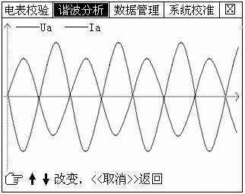
图十四

在此屏中可显示出当前各个被测模拟量的实际波形，波形实时刷新，能直观的显示出被测信号的失真情况（是否畸变、是否截顶），显示当前显示为Ua、Ia的波形 , 用↑↓键来切换不同的相别；可切换为B相电压、电流的波形，C相电压、电流的波形，A、B、C三相所有的电压和电流的波形。可以做为简单的示波器使用。
（12） 谐波分析-频谱分析界面

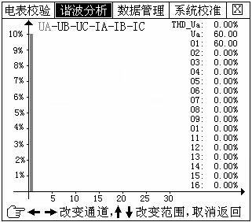
图十五
此屏以柱状图的形式显示出A 相电压、B 相电压、C 相电压、A 相电流、B 相电流和C 相电流。UA-UB-UC-IA-IB-IC提示当前通道（可通过←、→键来改变所选通道），1%-10%为各谐波分量百分比（当所有次数的谐波含量都小于10%时进行放大显示，即以10%做为满刻度；当有一项以上的谐波含量大于10%时，正常显示，即以100%做为满刻度），5-30指示的是谐波的次数，右侧数值显示总谐波畸变率THD、有效值和32 次谐波。无失真的信号应显示第一次谐波（基波）。
（13） 谐波分析-电压谐波界面

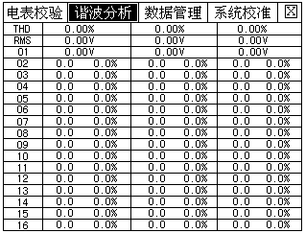
图十六
此屏显示电压谐波含量，其中THD为各相的电压波形畸变率（即谐波失真度），RMS为各相的电压有效值，01次为基波电压（用实际幅值表示），以下依次为其它各次谐波的数值，以有效值形式和基波的百分比两种形式表示，以表格的形式显示1-32 次电压谐波。可通过↑↓键来切换低次（01－16）和高次（17－32）谐波含量的表格。
（13） 谐波分析-电流谐波界面

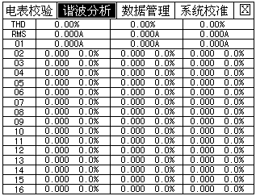
图十七

此屏显示电流谐波含量，其中THD为各相的电流波形畸变率（即谐波失真度），RMS为各相的电流有效值，01次为基波电流（用实际幅值表示），以下依次为其它各次谐波的数值，以有效值形式和基波的百分比两种形式表示，以表格的形式显示1-32 次电流谐波。可通过↑↓键来切换低次（01－16）和高次（17－32）谐波含量的表格。
（14） 数据管理主菜单界面

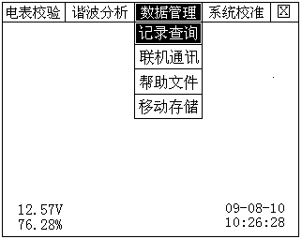
图十八

数据管理主菜单如图十八显示的下拉菜单，可用来选择相应的数据管理相关功能，通过↑、↓键可切换到相应的下拉菜单中的测试功能，其中包含：记录查询、联机通讯、帮助文件、移动存储功能菜单。
按确定键进入相应功能测试和设置，按取消键返回主菜单。
（15） 数据管理-记录查询界面

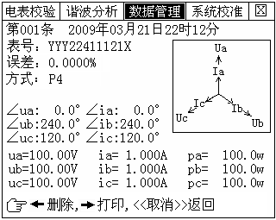
图十九
此屏显示保存的记录数据，包括测试的日期时间、被侧表号、实测误差、三相电压和电流相角数值、三相电压和电流向量图、三相电压幅值、三相电流幅值、三相有功功率。
（16） 数据管理-联机通讯界面

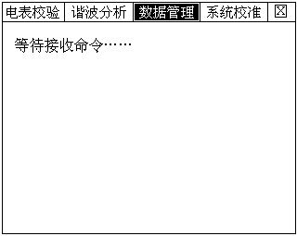
图二十
（17） 数据管理－帮助文件界面

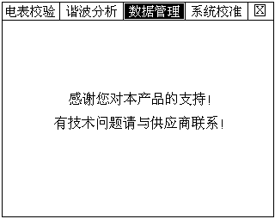
图二十一
（18） 数据管理－移动存储界面

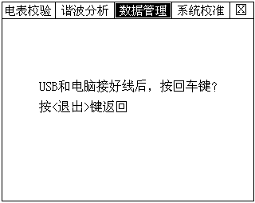
图二十二
本界面用作将内置大容量数据存储卡与计算机相连的功能，仪器可直接做为USB设备使用。一定要将USB接口通过专用连接线与电脑相连接后，才可按回车键进行联机操作，否则可能会造成长期等待的现象。基本配置的仪器不具备此项功能，暂不提供支持。
（19） 系统校准主菜单界面

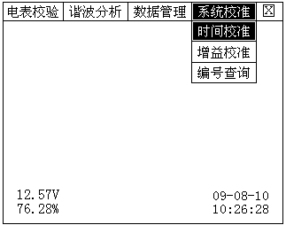
图二十三
系统校准主菜单如图二十三显示的下拉菜单，可用来选择相应的系统校准相关功能，通过↑、↓键可切换到相应的下拉菜单中的测试功能，其中包含：时间校准、增益校准、编号查询三个功能菜单。
按确定键进入相应功能测试和设置，按取消键返回主菜单。

（20） 系统校准-时间校准界面

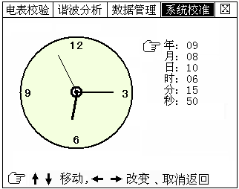
图二十四
（21） 系统校准-增益校准界面
此界面为调节仪器精度所用，用户无法进入。

（22） 系统校准-编号查询界面

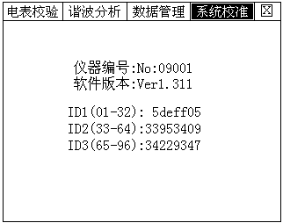
图二十五
此界面用来查询仪器的编号，在升级程序时必须要知道仪器的全部编号，否则无法进行升级操作。

四、使用方法

1、电表接线原理
⑴ 三相三线和三相四线测量原理简介：
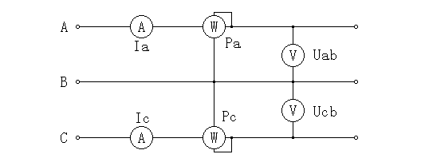
三相三线制测量是指使用两个功率元件实现对三相线路的测量，相当于在电路中分别接入两只电流表（串联在A、C两相）、两只电压表（分别并联在AB之间和CB之间）和两只功率表（电流线圈串联在A、C相，电压线圈并联在AB和CB之间），其测量原理如图二十六所示
图二十六
三相四线制测量是指使用三个功率元件实现对三相线路的测量，相当于在电路中分别接入三只电流表（分别串联在A、B、C三相）、三只电压表（分别并联在A、B、C各相对N相之间）和三只功率表（电流线圈分别串联在A、B、C相，电压线圈分别并联在A、B、C对N之间），其测量原理如图二十六所示
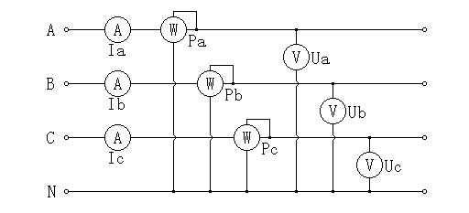

图二十七

2、三相四线低压电能表经钳表接入接线
三相四线制低压电能表经钳形互感器接线校验如下图二十八
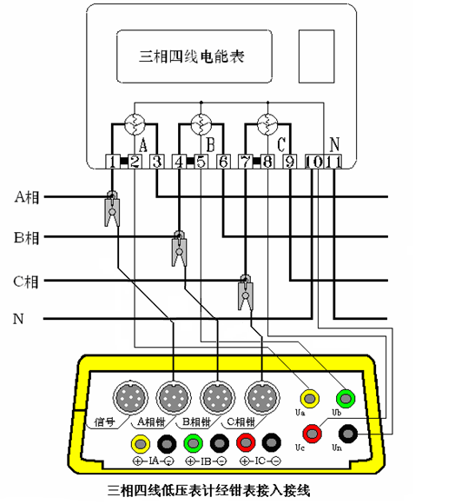
图二十八
先将电压线首端的插棒按颜色分别接到仪器面板相应的A、B、C、N电压端子上，电压线末端的鳄鱼夹分别接到被测表表尾的A、B、C、N相电压线上；再将各相的钳形互感器插到有相应标号的接口上，然后用钳形互感器卡住对应相的电流线即可。（注意：极性一定要接正确，钳形电流互感器标有A、B、C的一面为电流流入端，N的一面为流出端）。
打开仪器开关，先按照被测表参数将“参数设置”屏中相应的参数设置正确，然后，即可进入相应的界面进行测试。

3、三相四线低压电能表经内部CT接入测试
三相四线低压电能表经内部CT接入接线校验如图二十九所示：
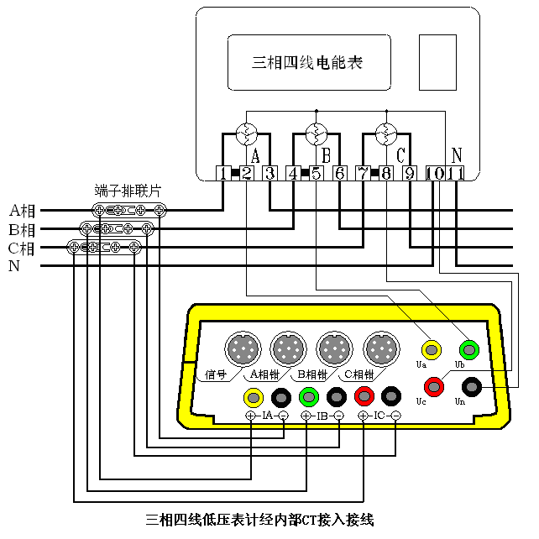
图二十九
先将电压线首端的插棒按颜色分别接到仪器面板相应的A、B、C、N电压端子上，电压线末端的鳄鱼夹分别接到被测表表尾的A、B、C、N相电压线上；将电流线的首端插棒按颜色接到仪器面板相应的电流端子上，有标记的接电流正端，无标记的接电流负端，电流线末端的鳄鱼夹（或插片）接到端子排两侧（I+接到远离表计侧，I-接到靠近表计侧），然后将端子排的连片打开。
打开仪器开关，先按照被测表参数将“参数设置”屏中相应的参数设置正确，然后，即可进入相应的界面进行测试。
目前有这种端子排的接线方式已经很少见，对于没有端子排的只能采取钳表接入法。

4、三相三线高压电能表经钳表接入接线
三相三线高压电能表经钳表接入接线如图三十所示：

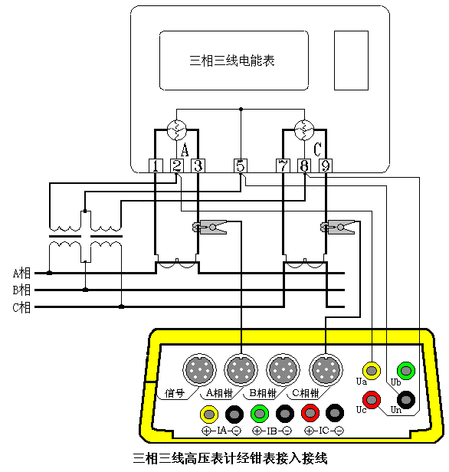
图三十
先将电压线首端的黄、绿、红插棒分别接到仪器面板相应的A、N、C电压端子上（即黄色插棒接到电压端子UA上，绿色插棒接到电压端子UN上，红色插棒接到电压端子UC上，UB端子不接线），电压线末端的黄、绿、红鳄鱼夹按颜色分别接到被测表表尾的A、B、C三相电压线上；再将A、C两相的钳形互感器插到有相应标号的接口上，然后用钳形互感器卡住对应相的电流线即可。（注意：极性一定要接正确，钳形电流互感器标有A、C的一面为电流流入端，N的一面为流出端）。
打开仪器开关，先按照被测表参数将“参数设置”屏中相应的参数设置正确，然后，即可进入相应的界面进行测试。

5、三相三线高压计量表计经内部CT直接接入接线
三相三线高压电能表经内部CT接入接线如图三十一所示：

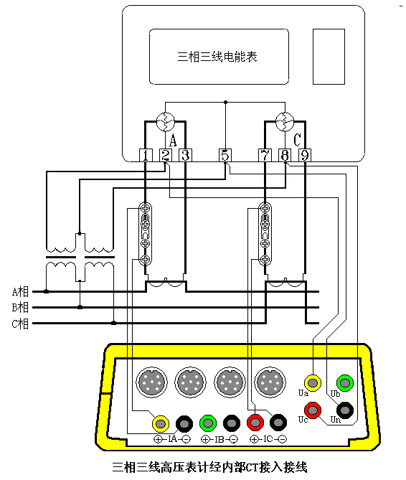
图三十一

先将电压线首端的黄、绿、红插棒分别接到仪器面板相应的A、N、C电压端子上（即黄色插棒接到电压端子UA上，绿色插棒接到电压端子UN上，红色插棒接到电压端子UC上，UB端子不接线），电压线末端的黄、绿、红鳄鱼夹按颜色分别接到被测表表尾的A、B、C三相电压线上；将电流线的首端A、C两相插棒按颜色接到仪器面板相应的电流端子上（B相线不用），有极性端标记的接电流正端，无标记的接电流负端，电流线末端的鳄鱼夹（或插片）接到端子排两侧（I+接到远离表计侧，I-接到靠近表计侧），然后将端子排的连片打开。
打开仪器开关，先按照被测表参数将“参数设置”屏中相应的参数设置正确，然后，即可进入相应的界面进行测试。
内部CT直接接入的方式能达到最高的测试精度，但接线比较繁琐。

6、单相接线
单相接线方式与三相四线制接线相同，只需将电压、电流线接入仪器的同一相的电压和电流端子即可（因接线简单，不再给出接线图）。

7、测量谐波
测量电压谐波时只须输入电压信号，电流谐波时只须输入电流信号。

五、常见故障分析

1、常见故障
⑴装置接线错误
⑵电能表故障
⑶CT部分故障

2、经验判断
⑴计量装置正常时综合误差（含CT误差、二次接线误差和电表误差）在±3%时。
⑵综合误差在-10%至-3%时一般可能为
a、电表不准
b、CT二次负载重
c、CT负误差
⑶综合误差超过10%时可能为
a、CT二次接线错误
b、CT变比不对
c、缺相或错相
一般现场工作时可先进行综合误差的测量，综合误差在±3%时系统基本没有问题，当综合误差较大时可分别进行CT误差、电表误差的校验及线路诊断。

3、三相四线制线路常见问题
⑴缺一相
缺某相电压、电流时，可从分析仪的“测量参量1”或“矢量图”两功能项直接看出。缺相原因一般是计量装置的三组元件中的某一组元件出现故障或接线断开。具体可能原因如下：
a、电能表电压线圈一相不通（线圈断路、雷击、电压挂钩与螺钉未接触）
b、计量回路一次测某相保险熔断或接触不良
c、电压二次回路一相线路断路（保险熔断或接触不良）
d、电表或CT本身一相电流线圈或CT二次绕组开路（线圈烧断、电能表接线端或二次接线端接触不上）
e、二次电流回路中某相电流开路
⑵缺两相
与缺一相的原因和情况基本类似。

⑶电流一相或几相反向
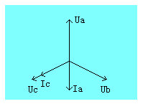
电流反向可从 “矢量”功能中看出，例如上图所示的情况为A相电流反向，反向后角度与正常应相差180°，
造成此种现象的原因为：
a、A相CT 的K1、K2接反
b、A相CT电缆穿出方向反向
c、CT上K1、K2与实际标注不符
⑷电压与电流错相
一相或几相电压和电流不对应，使实际角度与正常差120°或240°，如下图（图三十二）

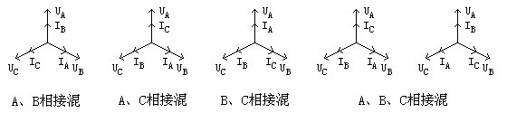
图三十二

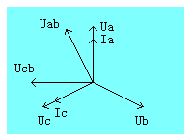
4、三相三线制线路分析方法
三相三线制线路接线正确时矢
量图如右图，错误接线的分析方法参
照三相四线制线路。

5、单相表测量
单相表测量时可用仪器的任意一相进行（通常情况用A相），情况比较简单，此处不做具体讲解。

6、CT常见故障及原因
⑴故意更换CT铭牌
⑵CT精度不合格
⑶CT损坏

7、电能表故障
如果接线正确但误差还是很大，则应调整或更换电表。

六、电池维护及充电
仪器采用高性能锂离子充电电池做为内部电源，操作人员不能随意更换其他类型的电池，避免因电平不兼容而造成对仪器的损害。
仪器须及时充电，避免电池深度放电影响电池寿命，
正常使用的情况下尽可能每天充电（长期不用最好在一个月内充一次电），以免影响使用和电池寿命，每次充电时间应在4小时以上，因内部有充电保护功能，可以对仪器连续充电。
每次将电池从仪器中取出后仪器内部的电池保护板自动进入保护状态，重新装入电池后，不能直接工作，需要用充电器给加电使之解除保护状态，才可正常工作。

七、注意事项
1、在对测量精度要求较高时，最好要用内部互感器进行测量。接电流互感器时一定要严格保证电流互感器二次侧不开路。
2、钳形互感器是高精密的测量互感器，一定要注意轻拿轻放，避免磕碰、摔坏，否则会影响测试精度。钳形表切口面需保持干净、光洁，不要污染其它杂物，以保证钳形表闭合良好。
3、测试开始前请输入正确的设置参数，否则可能会造成数据结果偏差或错误。
4、用钳形表卡一次铝排时，一定不要让钳形表切口铁芯碰到铝排，否则可能发生危险，损坏钳形表及仪表。

附录一：常见窃电方式
△缺相法 △欠压法 △欠流法
△移相法 △K1、K2反接法 △破坏电表法

附录二：被测输入输出接口示意图
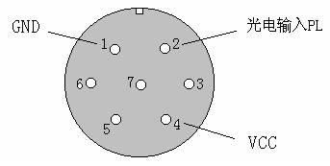
此图为面对面板方向

附录三：标准脉冲接口示意图
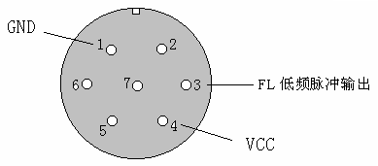
此图为面对面板方向

附录四： 三相三线计量接线判断
情况一：A、C相电流正确
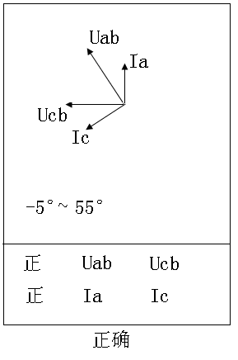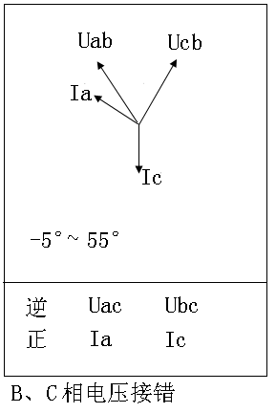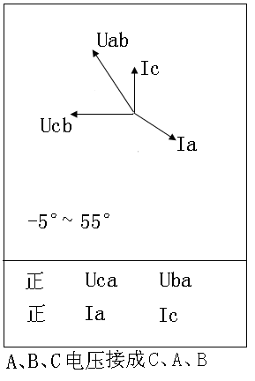

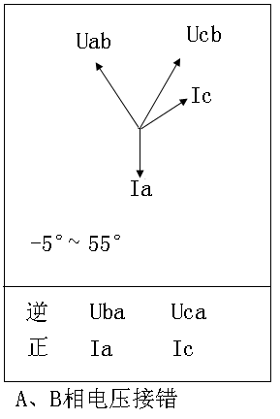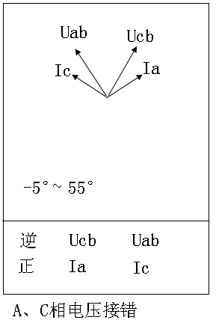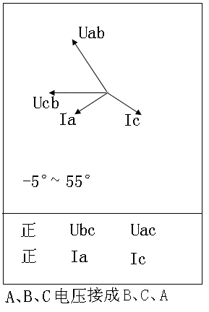

情况二：A相电流反向
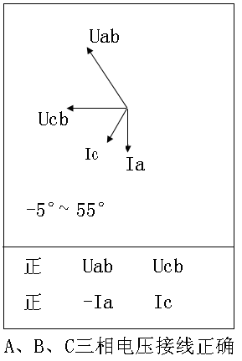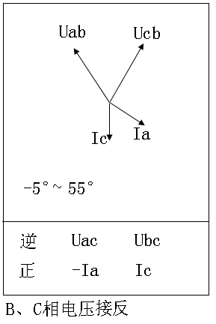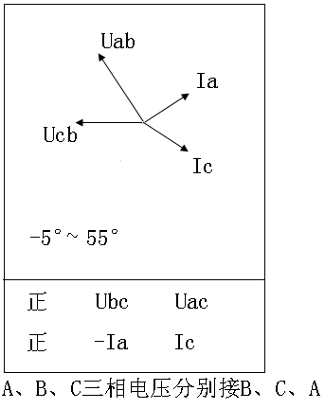

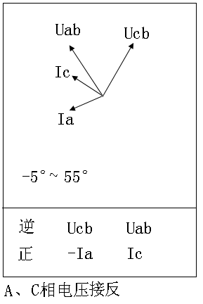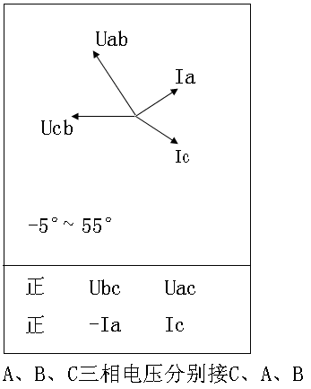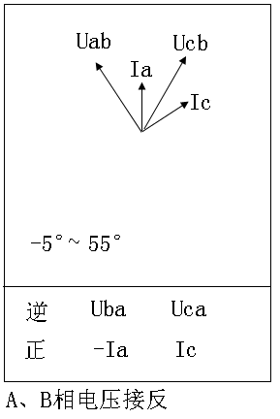

情况三：C相电流反向
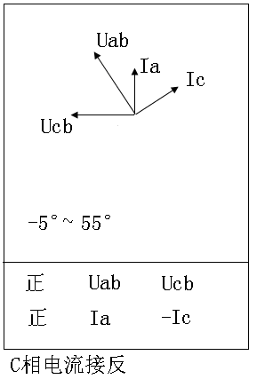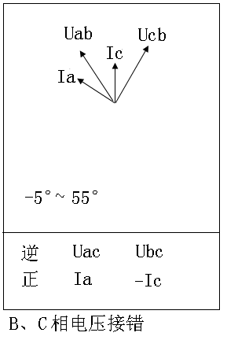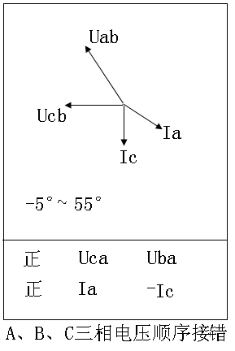

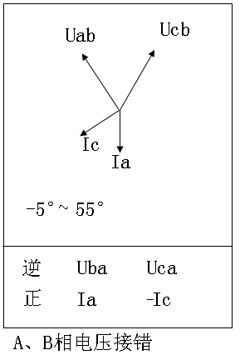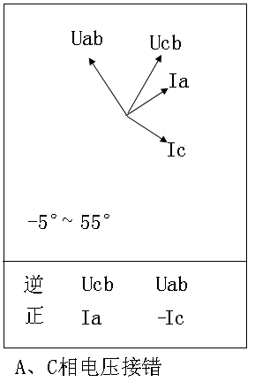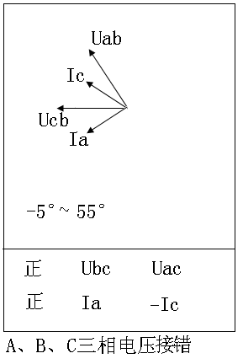

情况四：A、C相电流全反向
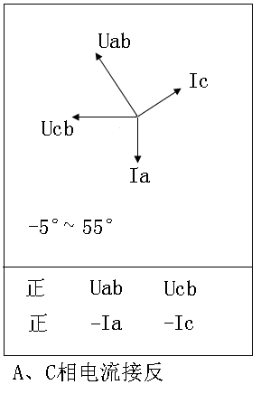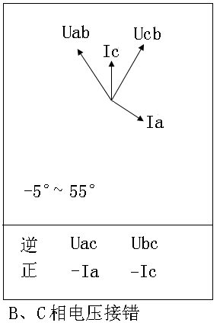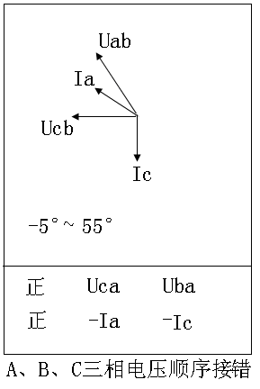

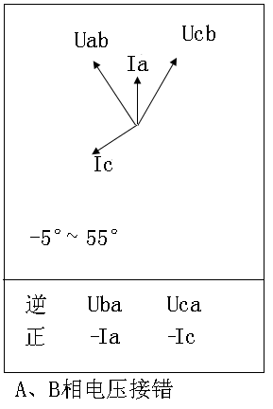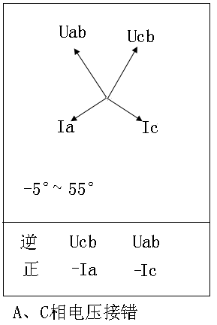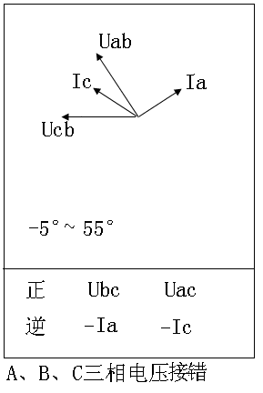

情况五：A、C相电流相间接错，极性正确
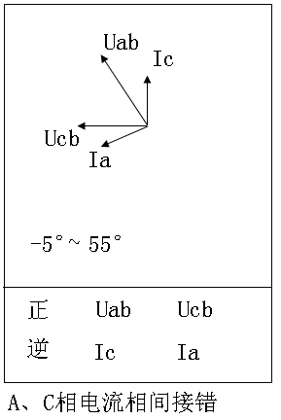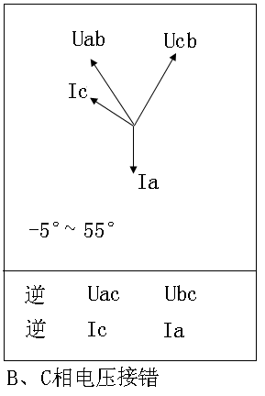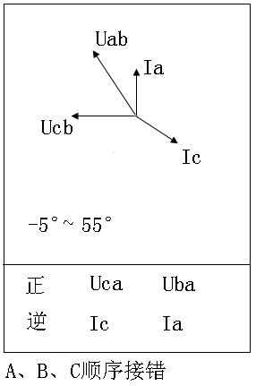

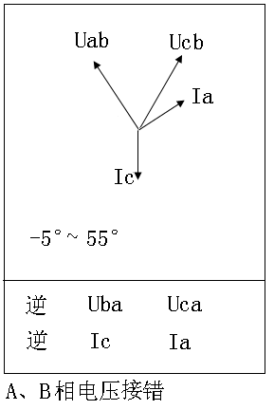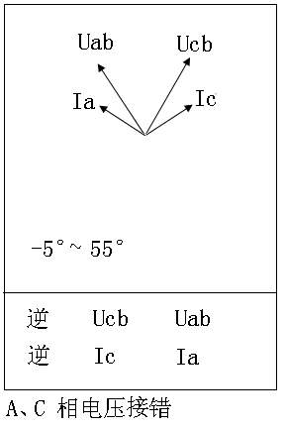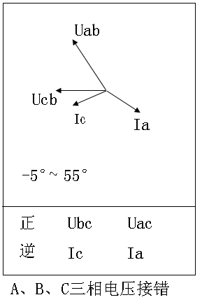

情况六：A、C相电流相间接错，且A相反向
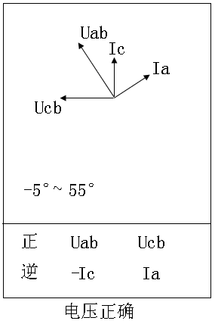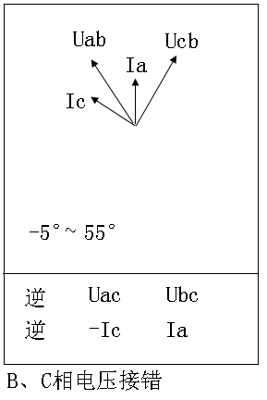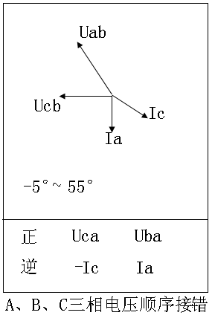

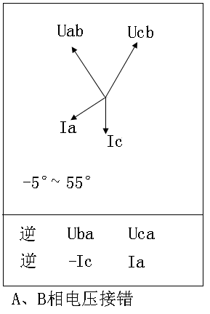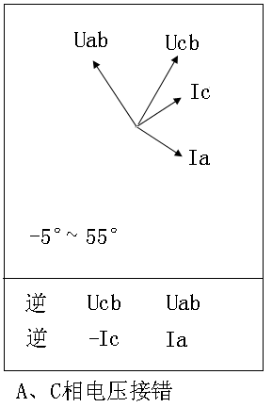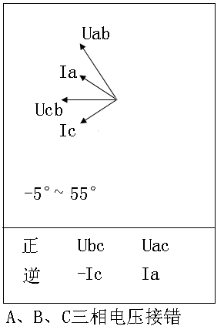

情况七：A、C相电流相间接错，且C相反向
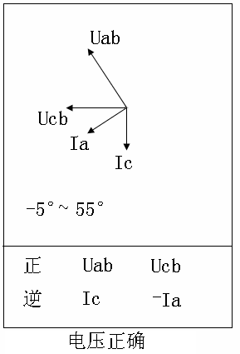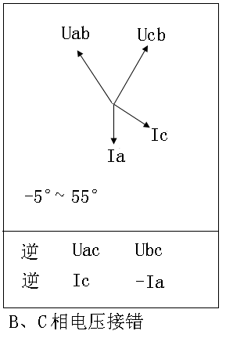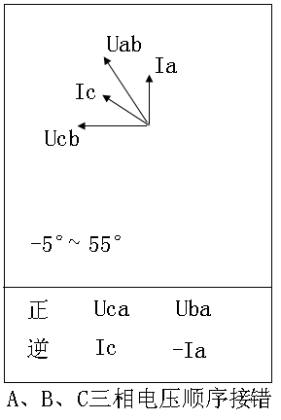

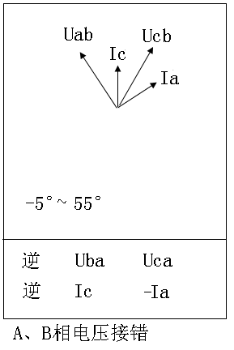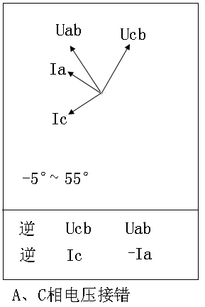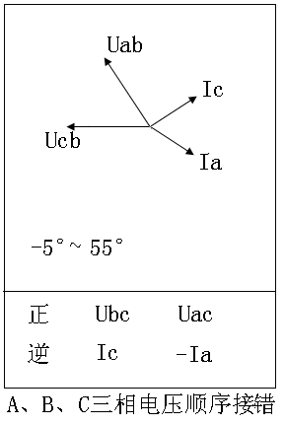

情况八：A、C相电流相间接错，且都反向
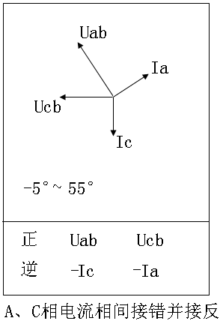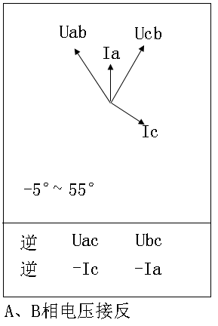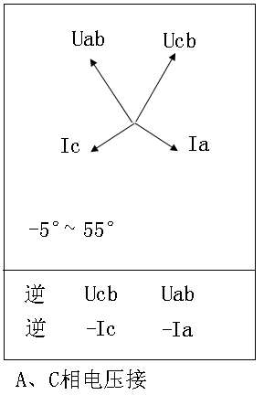

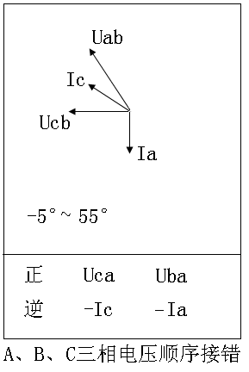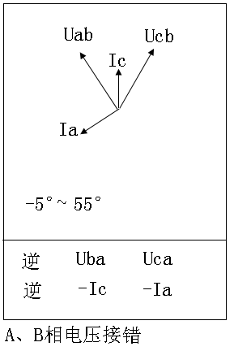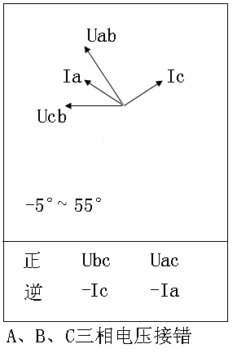

以上所提供的48种接线矢量图中只有第一种情况是正常的接线，其他图都有不同的问题。
在每幅图的下侧给出了判定结果，包括电压接线结果和电流的接线结果，同时还标注了相序的正确与否。

武汉天立华高电气设备有限公司
地址：武汉市东湖风景区先锋村工业园天立大厦2幢
电话：027-86385231,027-86385331,18963984838
传真：027-86385331 邮政编码：430083
网址：www.whtlhgdq.com
邮箱：whtlhg@163.com

